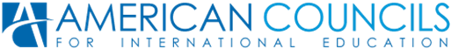
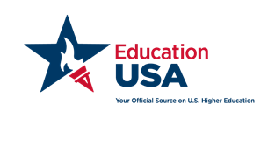

Семинар по бакалавриату в США – Март 12, 2016!
Вы находитесь в поиске университета в США и желаете, подать документы, но не владеете ресурсами и достаточной информацией по нахождению подходящего университета и не определились с выбором профессии? EducationUSA поможет вам в этом! Станьте участником семинара, посвященный вопросам поступления на бакалавриат, который состоится в марте этого года, чтобы узнать все об учебных заведениях США с определенными дисциплинами, о специальностях, требованиях, финансовой помощи и многое другое!
Посетите двухчасовой практический семинар, чтобы приобрести все навыки, необходимые для поиска наиболее подходящего ВУЗа в Соединенных Штатах!
Требования:
- Отличные навыки по английскому языку
- Большая заинтересованность в подаче заявки в учебные заведения (колледж или университет) в США
Когда:
- В субботу 12 марта с 11:00 до 13:00
Где:
Образовательно-Консультационный Центр (ЕАС)
744036,Туркменистан, г.Ашхабад,
ул. Гёроглы, 48A , 3^{-й} этаж
T: (99312) 971016 ext.106
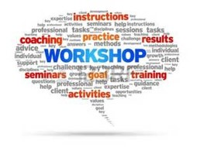
E: eac@americancouncilstm.org
Участие бесплатное

За более подробной информацией обращайтесь в Образовательно-Консультационный Центр (ЕАС) или посетите наш сайт: www.americancouncilstm.org

